ИСТОРИЯ КАЗАХСТАНА
Тема 1: Казахстан в эпоху камня
A) Шакпаката и Бориказган
B) Сауран и Отырар
C) Иссык и Талгар
D) Сарайчик и Сайрам
2.Стоянка Ботай находится:
A) Северный Казахстан
B) Южный Казахстан
C) Восточный Казахстан
D) Западный Казахстан
3.Основным занятием древнейших людей эпохи палеолита было:
A) земледелие
B) скотоводство
C) охота и собирательство
D) ремесло
4.К неолитической революции относятся:
A) изобретение лука и стрел
B) переход к земледелию и оседлому образу жизни
C) открытие металлов
D) появление письменности
5.Археологическая культура бронзового века в Казахстане:
A) Андроновская
B) Сакская
C) Уйсунская
D) Кангюйская
6.Эпоха энеолита — это время, когда:
A) человек впервые использовал медь вместе с камнем
B) появились железные орудия
C) началось земледелие
D) развились города
7.Основная форма социальной организации первобытных людей:
A) семья
B) родовая община
C) клан
D) племя
8.Главной особенностью эпохи бронзы было:
A) развитие земледелия
B) изобретение колеса
C) распространение металлургии
D) появление письменности
9.Древние рудники и плавильни меди найдены в:
A) Центральном Казахстане
B) Северном Казахстане
C) Южном Казахстане
D) Восточном Казахстане
10.Стоянка Шакпаката относится к периоду:
A) ранний палеолит
B) средний палеолит
C) поздний палеолит
D) мезолит

Стоянки и археологические культуры Казахстана

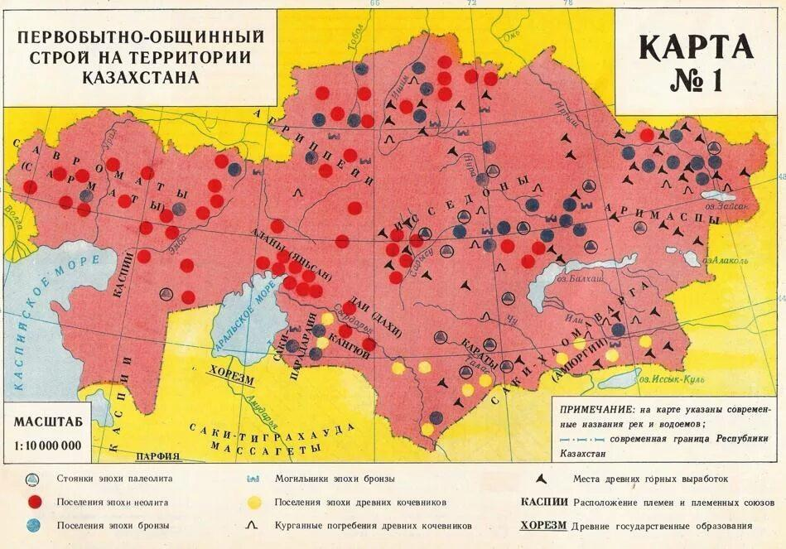

11.Стоянка Бориказган, относящаяся к эпохе палеолита найдена в:
A) Восточном Казахстане
B) Южном Казахстане
C) Северном Казахстане
D) Центральном Казахстане
12.Стоянка Шакпаката, известная своими каменными орудиями труда расположена
A) Мангистауская область (Западный Казахстан)
B) Кызылординская область
C) Улытауская область
D) Акмолинская область
13.Археологи обнаружили следы приручения лошади, характерные для неолита и энеолита в..
A) Южном Казахстане
B) Восточном Казахстане
C) Северном Казахстане
D) Центральном Казахстане
14.Девние рудники и плавильни меди эпохи бронзы обнаружены в.
A) Северном Казахстане
B) Центральном Казахстане (Жезказган, Баянаул)
C) Южном Казахстане
D) Западном Казахстане
15.Ареал распространения Андроновской культуры:
A) Только в Восточном Казахстане
B) Почти на всей территории Казахстана
C) Только в Южном Казахстане
D) Только в Прикаспийском регионе
Жизнь древних людей
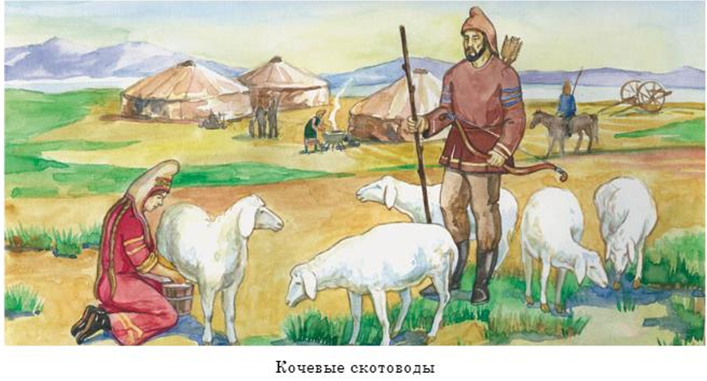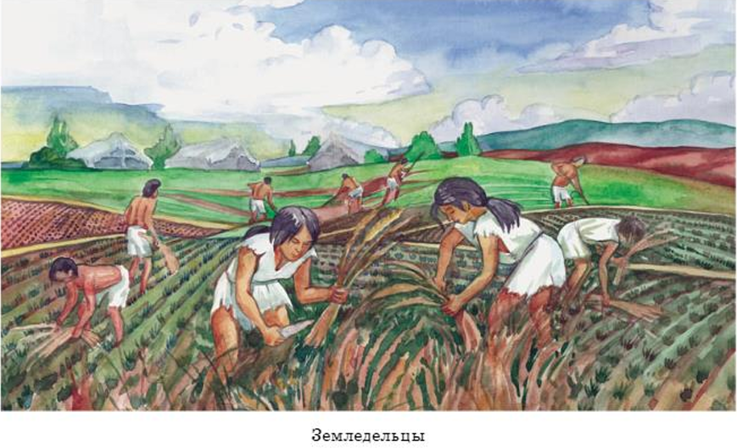
Инструкция: Вам предлагаются тестовые задания на основе контекста с выбором одного правильного ответа из четырёх предложенных.
«Я много странствовал по землям, где сейчас простираются бескрайние степи Казахстана.
В одной из каменистых долин я наткнулся на следы древней стоянки — в земле лежали рубила и скребки, а рядом — кости огромных зверей. Говорят, когда-то здесь жили люди, что питались охотой и собирательством, не зная земледелия.
Их жилища были просты, а жизнь зависела от солнца и дождя.
Позже, пройдя дальше на север, я встретил следы другого народа — они уже делали глиняную посуду и приручили лошадей. В их кострах находили кусочки меди, а на холмах — остатки поселений из камня и дерева. Местные старцы рассказали, что эти земли стали колыбелью степной цивилизации, где люди впервые научились плавить металл и строить свои дома у рек…»
16. Вид хозяйственной деятельности, обозначенный в начале текста:
A) Земледелие
B) Охота и собирательство
C) Скотоводство
D) Рыболовство
17. Исторический период, обозначенный в первой части текста:
A) Энеолит
B) Палеолит
C) Неолит
D) Бронзовый век
18. Важное новшество, описанное во второй части текста:
A) Письменность
B) Приручение животных и использование металлов
C) Создание государственных структур
D) Торговля с соседями
19. Археологические стоянки, соответствующие описанию в первой части текста:
A) Иссык и Бесшатыр
B) Бориказган и Шакпаката
C) Отырар и Тараз
D) Сауран и Сыганак
20. Изменения, имевшие значение для развития цивилизации, описанные в конце текста:
A) Они привели к распаду общин
B) Остановили развитие ремёсел
C) Привели к исчезновению кочевого образа жизни
D) Стали основой формирования цивилизации Великой степи

